**PROCESO DE Mm (Montos mínimos)**

Tabla de contenido

**Introducción y Descripción proceso CxS…**………………………………... **2**

Introducción / Proceso de CxS /Definición aproximada …………………………2

**Archivos Necesarios (Requisitos previos de ejecución)** ………………………………………. **2**

1. **Consulta_NO_DS**

**Columnas necesarias……………………………………………………………3**

**Estructura y desglose (Resumen) ……………………………………………4,5**

1. **Consulta DS**

**Estructura y desglose (Resumen)………………………………………………6**

**Columnas requeridas ……………………………………………………………6**

1. **Consulta Cadenas………………………………………………………7**

**Columnas requeridas …………………………………………………………7**

**Estructura y desglose …………………………………………………………8,9**

**Sobre los 3 archivos anteriores se recomienda …………………………………………………9**

1. **Drivers.**

**Definición. ……………………………………………………………………….**

**Driver DS…………………………………………………………………….**

**Driver No_DS……………………………………………………………….**

**Driver Cadenas………………………………………………………………**

1. **Ventas.**

**Venta_Cadenas………………………………………………………………**

**Venta_General………………………………………………………………**

**Valiaciones_vtas…………………………………………………………….**

**Validaciones_Gastos ………………………………………………………..**

1. **Archivo (Config.yml) ……………………………………………………………9**

**Estructura y desglose (Resumen)…………………………………………10,11**

**Visualizaciones ……………………………………………………………12,13**

**El archivo de configuración yml …………………………………………8,9**

1. **Rutas de las carpetas Insumos y Resultados ………………13**
2. **Archivos de insumos/Procedimiento actualizar parámetros …14,17**
3. **Que NO podemos modificar …………………………………18,20**
4. **Que se puede modificar y se debe modificar constantemente…20,23**

**Consideraciones sobre los archivos de insumos…………………………………………23,26**

**Indicaciones de parametrización …………………………………………………………...26,29**

**Indicaciones de ejecución……………………………………………………………………29,34**

**Introducción CxS**

En el presente manual está contenida toda la información requerida para el buen uso del asistente del proceso llamado "Automatización de CxS". Además, se incluye una descripción detallada de archivos, procedimientos e instrucciones sobre el contenido del ejecutable y la estructura de los archivos finales, entre otros.

El proceso de Montos Mínimos es un asistente que utiliza información de algunas bases de datos de clientes de la compañía Comercial Nutresa. De los dos tipos de atención conocidos (Directa e Indirecta), específicamente, se emplea información de 3 consultas de clientes clasificadas en clientes DS, clientes No_DS (también conocida como consulta_sin_clientes, y por último, la consulta Cadenas, que obtiene toda la información del tipo Cadenas atendida por comercial Nutresa. Estás tres consultas requieren individualmente una limpieza y trasformación de parte de sus datos en la primera parte de la automatización.

Este proceso forma parte del proceso completo de Costo x Servil dentro de comercial Nutresa. El objetivo, en resumen, es consolidar una base de datos con información de ventas, descuentos, gastos, devoluciones entre otras categorías, para todos los clientes de CN, registrados en los “Secos” == “Centros de Costos” de clientes durante un periodo determinado (Mes – Mes) y (Año Móvil). La información es agrupada por las categorías:

**[Sector, Canal, Subcanal, Canal Transformado, Subcanal Transformado, Formato, Formato N.I.F, Segmento Agrupado]**

Posteriormente a este proceso se realizan cálculos de columnas adicionales con la información disponible estás columnas son:

**[Depuración descuentos, Descuentos grupo, Ventas efectivas grupo, Descuentos CN, Ventas netas CN, Venta neta grupo]**

Finalmente se agrega información de otros archivos para el cálculo de devoluciones, completando así las principales columnas de información del proceso.

**Nota:** El proceso de costo por servil se sirve de los insumos de consultas, de Drivers y de archivos adicionales que contienen las devoluciones en dos categorías principales compañía y cadenas. Todos los archivos anteriores son parametrizables y se explicara su manejo más adelante en el presente manual.

Finalmente, el objetivo de la automatización se reitera, NO completa el proceso de CxS, sino que brinda el insumo para generar una visualización y luego se manipulado internamente por las personas encargadas del área de financiera de CN.

**Definición aproximada CxS.**

**CxS**: Se concibe a grandes rasgos, como el proceso que calcula todos los gastos, destinados al proceso de logística y procesos relacionados e involucrados, que permitan de manera efectiva y eficiente poder llevar finalmente los productos de comercial Nutresa a todos sus clientes. La definición concreta va directamente por parte del área encargada financiera de CN.

**Archivos Necesarios (Requisitos para la ejecución)**

**Consultas**

Las consultas son las fuentes de información principales, contienen toda la información de relacionada la CxS. En esencia se refieren a archivos del tipo xlsx o csv, que serán cargados procesados y cargados en memoria con diferentes funciones.

Se divide en tres categorías: Consulta DS, Consulta NO_DS, Consulta Cadenas. Cada consulta contiene un tipo especifico de clientes de CN, a su vez, a cada consulta se le hacen modificaciones y trasformaciones diferentes para prepararlas antes de consolidarlas en el insumo del CxS.

**Consulta DS:**



**Tipo de archivos**: Archivo de Excel.

**Formato del archivo:** Archivos Dinámicos / No contiene macros.

**Macros necesarias para el proceso:** Ninguna

**Drivers necesarios para el proceso**: Si (Driver_ds, Driver_no_ds)

**Extensión del archivo:** xlsx

**Hoja Necesaria:** (A parametrizar)

**Nota:** Esta Hoja debe parametrizarse se explicará cómo más adelante.

**Columnas_Necesarias:**

**[Sector, Canal, Subcanal, Canal_Trasformado, Subcanal_Transformado, Segmento Transformado, Formato, Formato N.I.F, Oficina ventas, Centro_Costo,** **Costo x Servil Comercial Nutresa, Ventas Efectivas, Descuentos, Descuentos NG, Total Gastos CN.]]**

Consulta que contiene información de ventas, para el segmento sin clientes dentro de comercial Nutresa.

**Nota:** Estas columnas con los nombres exactos están en el documento (config.yml) y mantener exactamente con ese nombre en el archivo de parámetros (Se ampliará más adelante) Aunque son cambios posteriormente la consulta original se visualiza así con las columnas.

[Ejercicio/Periodo, Sector, Ramo, Ramo texto, Canal_Trasformado, Subcanal_Transformado, Segmento_Transformado, Oficina de ventas, Centro de coste, Costo x Servil Comercial Nutresa, Ventas Efectivas, Descuentos, Descuentos NG, Total Gastos CN.]

Apariencia de las columnas en la consulta:

Notemos que el nombre de Ramo_texto no viene incluido en la consulta se agrega posteriormente. (No debe ser agregada en la consulta)



Además de estas columnas Base de la consulta NO_DS, posteriormente se agregan:



Para completar todas las columnas necesarias.

Notar que la estructura de la consulta debe permanecer de este modo. (Consultar insumo para verificar estructura)

**Consulta DS:**



**Tipo de archivos**: Archivo de Excel.

**Formato del archivo:** Archivos Dinámicos / No contiene macros.

**Macros necesarias para el proceso:** Ninguna

**Drivers necesarios para el proceso**: Si (Driver_ds, Driver_no_ds)

**Extensión del archivo:** xlsx

**Hoja Necesaria:** (A parametrizar)

**Nota:** Esta Hoja debe parametrizarse se explicará cómo más adelante.

(Como se resalta en la aclaración anterior la parte Columnas_Necesarias, es más meramente informativa y es preferible ir directamente al Archivo dentro de documentación **Estructura_consultas.xlsx)**

**Columnas_Necesarias_NO_DS:**

**[Sector, Canal, Subcanal, Canal_Trasformado, Subcanal_Transformado, Segmento Transformado, Formato, Formato N.I.F, Oficina ventas, Centro_Costo,** **Costo x Servil Comercial Nutresa, Ventas Efectivas, Descuentos, Descuentos NG, Total Gastos CN.]**

Similarmente a la consulta anterior, estas son las columnas necesarias, para el proceso completo más no todas vienen en la consulta. Para la consulta DS tendremos la visual.

Además de estas columnas Base de la consulta NO_DS, posteriormente se agregan:

Para completar todas las columnas necesarias.

**Consulta cadenas:**



**Tipo de archivos**: Archivo de Excel.

**Formato del archivo:** Archivos Dinámicos / No contiene macros.

**Macros necesarias para el proceso:** Ninguna

**Drivers necesarios para el proceso**: Si (Driver_ds, Driver_no_ds, Driver_Cadenas)

**Extensión del archivo:** xlsx

**Hoja Necesaria:** (A parametrizar)

**Nota:** Esta Hoja debe parametrizarse se explicará cómo más adelante.

**Columnas_Necesarias:**

**[Sector, Canal, Subcanal, Canal_Trasformado, Subcanal_Transformado, Segmento Transformado, Formato, Formato N.I.F, Oficina ventas, Centro_Costo,** **Costo x Servil Comercial Nutresa, Ventas Efectivas, Descuentos, Descuentos NG, Total Gastos CN.]]**

Consulta que contiene información de ventas, para el segmento de cadenas dentro de comercial Nutresa.

**Nota:** Estas columnas con los nombres exactos están en el documento (config.yml) y mantener exactamente con ese nombre en el archivo de parámetros (Se ampliará más adelante) Aunque son cambios posteriormente la consulta original se visualiza así con las columnas.

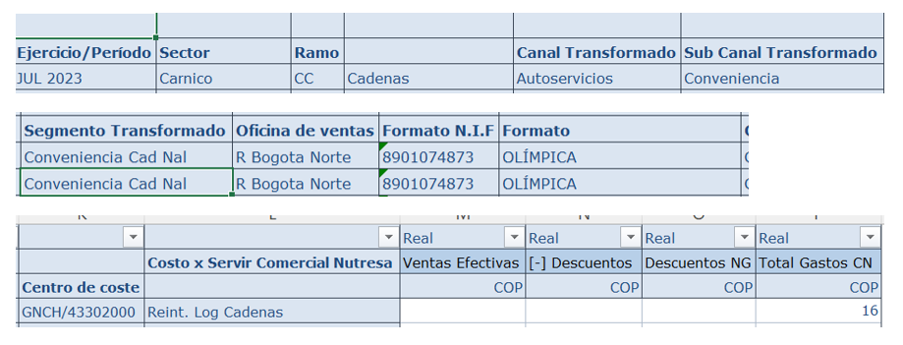

Notar que la estructura de la consulta debe permanecer de este modo. **(Consultar Esctructura_consultas.xlsx dentro de la carpeta de documentación para verificar estructura)**

**Sobre los 3 archivos anteriores se recomienda**

No preocuparse por las columnas que posee o que se le adicionaran en el proceso, revisar el archivo Estructura_consultas.xlsx para poder conocer el formato, estructura y nombres de las columnas que debe tener de base cada consulta. Las modificaciones posteriores son trabajo y fin de la automatización

**Sobre los tres archivos anteriores se recomienda/exige para él buen funcionamiento.**

1. No mover de la carpeta insumos
2. No eliminar ninguno de los 3 archivos anteriormente descritos (solo modificarlos en nombre del archivo y/o nombre de la hoja.)
3. Verificar que la extensión siempre sea la misma .xlsx
4. No cambiar el nombre a la carpeta anterior (Insumos) Ni cambiar su ubicación
5. En caso de querer cambiar el nombre (Del archivo o la hoja) cambiar el parámetro (Luego se explicará cómo hacerlo.)
6. No agregar a la carpeta archivos adicionales con los mismos nombres que puedan generar conflictos en la automatización.
7. Si se desea cambiar el nombre de los archivos se debe hacer parametrizándolos. Proceso que se explicará más adelante.

**Todos los archivos anteriores están en la ruta.**

**No debe ser cambiada, ni la ruta ni las cosas dentro de ella**

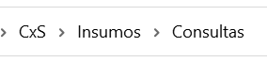

Carpeta que contiene los insumos de las consultas necesarias para la automatización.

**Drivers.**

En este contexto de trabajo, un driver tiene un significado similar a una consulta.Son las fuentes de información adicionales, contienen toda la información de relacionada el CxS. En esencia se refieren a archivos del tipo xlsx o csv, que serán cargados procesados y cargados en memoria con diferentes funciones.

Estos son los archivos auxiliares, modificables, y parametrizables que sirven para modificar principalmente los datos, más no las estructuras de las consultas de ventas. Se dividen en drivers ds, no_ds y cadenas. sin embargo, **los drivers no son excluyentes entre sí**, es decir, ciertas modificaciones en las consultas requieren de la interferencia e información añadida y parametrizada en 1, 2 o los 3 drivers.

Por lo tanto, es necesario para la automatización que los 3 se encuentren en la carpeta correspondiente, debidamente diligenciados para obtener los resultados esperados. Dentro de cada controlador (driver), se encuentra también una explicación de la utilidad de cada uno de los segmentos de información. el usuario puede modificar los drivers cada vez que quiera en términos de datos, pero **en ningún caso en términos de estructura y organización** ya que esto repercute en el desarrollo de la automatización. es igual de importante mantener la estructura de los drivers como de las correspondientes consultas de información.

**Driver DS**



**Tipo de archivos**: Archivo de Excel.

**Formato del archivo:** Archivos Dinámicos / No contiene macros.

**Macros necesarias para el proceso:** Ninguna

**Consultas impactadas en el proceso**: Si (Consulta cadena, consulta DS, Consulta NO_DS)

**Extensión del archivo:** xlsx

**Hoja Necesaria:** (A parametrizar)

**Nota:** Esta Hoja debe parametrizarse se explicará cómo más adelante.

Visual del Driver:

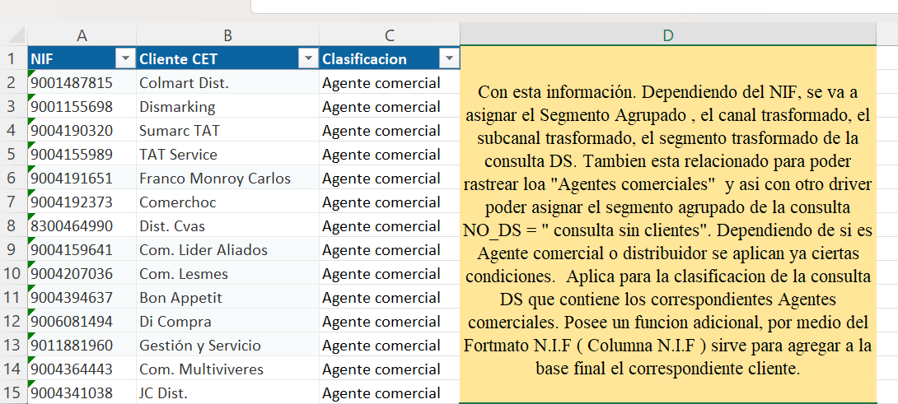

Indicación de utilidad, parametrización. (Columna D)

**Texto íntegro sobre la utilidad correspondiente:** Con esta información. Dependiendo del NIF, se va a asignar el Segmento Agrupado de la consulta DS. también está relacionado con todo para poder rastrear los "Agentes comerciales". Dependiendo de si es Agente comercial o distribuidor se aplican ya ciertas condiciones. Aplica para la clasificación de la consulta DS que contiene los correspondientes Agentes comerciales. Posee una función adicional, por medio del Formato N.I.F (Columna N.I.F) sirve para agregar a la base final el correspondiente cliente que posea ese código N.I.F

La hoja del Driver debe parametrizarse como se indicará más adelante. Así mismo se puede parametrizar el nombre del archivo.

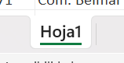 Nombre genérico. (Recomendado mantener)

**Driver NO_DS**



**Tipo de archivos**: Archivo de Excel.

**Formato del archivo:** Archivos Dinámicos / No contiene macros.

**Macros necesarias para el proceso:** Ninguna

**Consultas impactadas en el proceso**: Si (Consulta Cadenas, Consulta DS, Consulta NO_DS)

**Extensión del archivo:** xlsx

**Hoja Necesaria:** (A parametrizar)

**Parte 1**

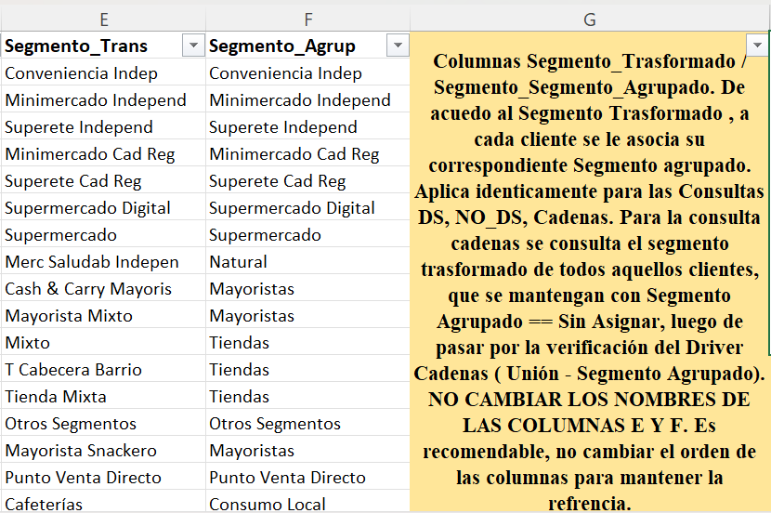

Indicación de utilidad, parametrización. (Columna G)

**Nota. Cuando se refiere a que aplica idénticamente para DS, NO_DS, y Cadenas se refiere a que dentro de la automatización se sigue el mismo proceso de programación. Sin embargo, es necesario aclarar que en el caso particular de cadenas aquí se asignan los segmentos agrupados que no hayan cruzado información en el driver_cadenas, utilizando las columnas unión/segmento agrupado como veremos más adelante.**

**Parte 2**

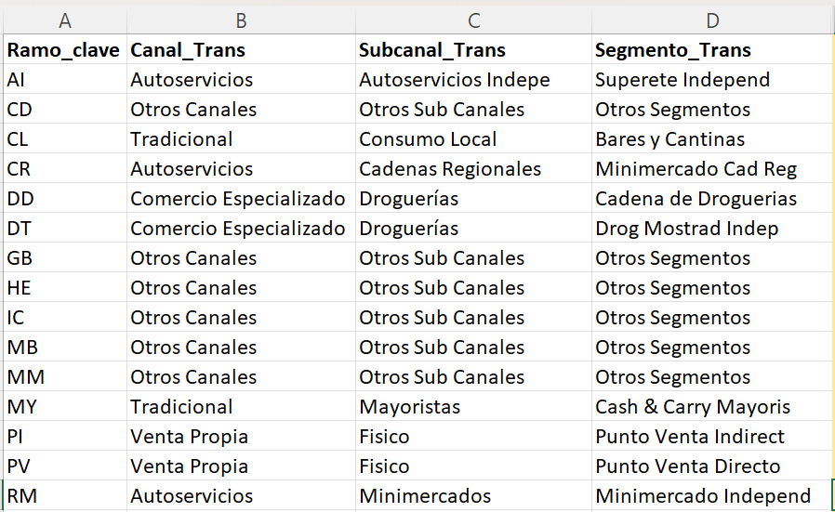

**Explicación utilidad parte 2 driver_no_ds:**

Indicación de utilidad columna (H). Note que la parte 1 se encuentra oculta.

**Driver CADENAS**



**Tipo de archivos**: Archivo de Excel.

**Formato del archivo:** Archivos Dinámicos / No contiene macros.

**Macros necesarias para el proceso:** Ninguna

**Consultas impactadas en el proceso**: Si (Consulta Cadenas, Consulta DS, Consulta NO_DS)

**Extensión del archivo:** xlsx

**Hoja Necesaria:** (A parametrizar)

**Parte 1**

**Explicación utilidad parte 1 driver_cadenas:**

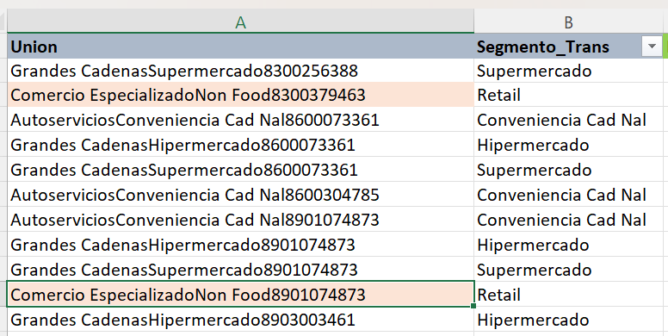

**Parte 2**

**Explicación utilidad parte 2 driver:**

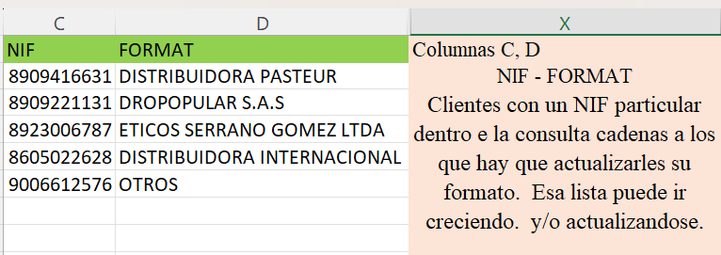

**Parte 3**

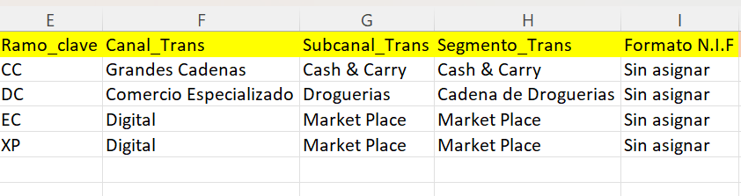

**Explicación utilidad parte 3 driver_cadenas:**

**Parte 4**

**Explicación utilidad parte 4 driver:**

**Parte 5**

**Explicación utilidad parte 5 driver_cadenas.**

**Parte 6**

**Explicación utilidad parte 6 driver_cadenas**

**Todos los archivos anteriores están en la ruta.**

**No debe ser cambiada, ni la ruta ni las cosas dentro de ella**



Carpeta que contiene los insumos de las consultas necesarias para la automatización.

**Recomendaciones y obligaciones para la manipulación de los Drivers**.

1. No mover de la carpeta insumos
2. No eliminar ninguno de los 3 archivos anteriormente descritos (solo modificarlos en nombre del archivo y/o nombre de la hoja.)
3. Verificar que la extensión siempre sea la misma .xlsx
4. No cambiar el nombre a la carpeta anterior (Insumos) Ni cambiar su ubicación
5. En caso de querer cambiar el nombre (Del archivo o la hoja) cambiar el parámetro (Luego se explicará cómo hacerlo.)
6. No agregar a la carpeta archivos adicionales con los mismos nombres que puedan generar conflictos en la automatización.
7. Si se desea cambiar el nombre de los archivos se debe hacer parametrizándolos. Proceso que se explicará más adelante.
8. Respetar de cada archivo los nombres de las columnas y por facilidad y orden, la estructura de estos. Así son parametrizables y por ende reconocibles más fácilmente.
9. **Importante. Podemos notar en los drivers nombres repetidos en cuanto a columnas se refiere. Esto es correcto y no se debe cambiar ningún nombre de ninguna columna, en ningún driver, especialmente en el driver cadenas.**
10. Nuevamente para consultar la estructura de los drivers, se da una visualización de las columnas utilizadas. Si se quiere ver la estructura correcta completa, **consultar Esctructura_consultas.xlsx dentro de la carpeta de documentación para verificar estructura)**

**Archivos de ventas.**

Los archivos de ventas contienen información adicional sobre ventas, pero se concentran y son de principal interés en el tema de las devoluciones. Se dividen en 2 tipos. Devoluciones por compañía y cadenas. A su vez, las devoluciones se dividen nuevamente en 2 tipos, Devoluciones malas y devoluciones sin asignar. El proceso consiste en utilizar la información aquí contenida para hacer una distribución de todas las devoluciones.

**Todos los archivos anteriores están en la ruta.**

**No debe ser cambiada, ni la ruta ni las cosas dentro de ella**



Carpeta que contiene los insumos de las consultas necesarias para la automatización.

**Venta_Neta cadenas:**



**Tipo de archivos**: Archivo de Excel.

**Formato del archivo:** Archivos Dinámicos / No contiene macros.

**Macros necesarias para el proceso:** Ninguna

**Extensión del archivo:** xlsx

**Hojas Necesaria:** (A parametrizar)

**Nota:** Estas Hojas debe parametrizarse, se explicará cómo más adelante.

**Columnas_Necesarias:**





Nota: Se describen las columnas necesarias para cada hoja de la consulta (Malas y Sin asignar) de la Venta Cadenas.

Nuevamente para consultar la estructura del archivo de ventas, se da una visualización de las columnas utilizadas. Si se quiere ver la estructura correcta completa, **consultar Esctructura_consultas.xlsx dentro de la carpeta de documentación para verificar estructura)**

**Venta_Neta General:**



**Tipo de archivos**: Archivo de Excel.

**Formato del archivo:** Archivos Dinámicos / No contiene macros.

**Macros necesarias para el proceso:** Ninguna

**Extensión del archivo:** xlsx

**Hojas Necesaria:** (A parametrizar)

**Nota:** Estas Hojas debe parametrizarse, se explicará cómo más adelante.

**Columnas_Necesarias:**



Nota: Se describen las columnas necesarias para cada hoja de la consulta (Malas y Sin asignar) de la Venta general.

Nuevamente para consultar la estructura del archivo de ventas, se da una visualización de las columnas utilizadas. Si se quiere ver la estructura correcta completa, **consultar Esctructura_consultas.xlsx dentro de la carpeta de documentación para verificar estructura)**

Archivo validaciones gastos y ventas.

Se componen de dos archivos auxiliares que validan los resultados de la automatización previo a cargar los datos en el Postgress.

Los archivos se encuentran en la siguiente ruta:

**CxS_parte1_ppto_real\Insumos\Validacion (Ruta actualizada)**

1. **Validacion vtas.xlsx**
2. **Validacion gastos.xlsx**

**Validacion vtas.xlsx**

**Como en todos los insumos anteriores se debe conservar estructura. Y nombre de la hoja. Podemos verlo aquí.**

**Hoja: GENERAL**

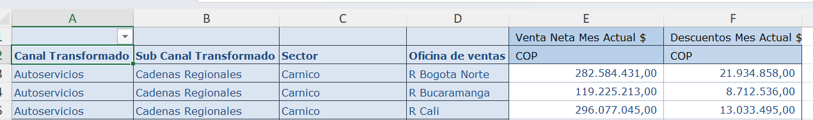

**Hoja: FORMATOS**

Se deben conservar en esta estructura y con los nombres de las hojas.

Consultar el archivo en Estructura archivos.xlsx

**5). Archivo (config.yml)**



**Tipo de archivo**: Archivo yml (De parámetros)

**Formato del archivo:** (yml) (Formato especial de archivo de texto para parametrizar)

**Estructura y Desglose. (Resumen)**

Se trata de un archivo de configuración que parametriza muchas cosas dentro de la automatización, al usuario final que use esta automatización le interesa modificar solo lo referente a los 3 insumos principales en las categorías indicadas a continuación.

**Consultas:**

1. Consulta CXS Cliente NO_DS.xlsx

2. Consultas CXS Cliente Cadenas.xlsx

3. Consultas CXS Cliente DS Mensual.xlsx

**Drivers:**

**1.** Driver_cadenas.xslx

**2.** Driver_ds.xlsx

**3.** Driver_no_ds.xlsx

**Ventas:**

**1.** Automatico Venta NETA (Cadenas).xlsx

**2.** Automatico Venta NETA (General).xlsx

Estos son los nombres registrados en el archivo config.yml actualmente en funcionamiento a la fecha de entrega del manual. Los nombres por manejar un estándar podrían mantenerse de esta manera y así ahorrar tiempo en temas de parametrización.

**Visual archivo (config.yml)**

**(Diferentes visualizaciones del mismo archivo)**

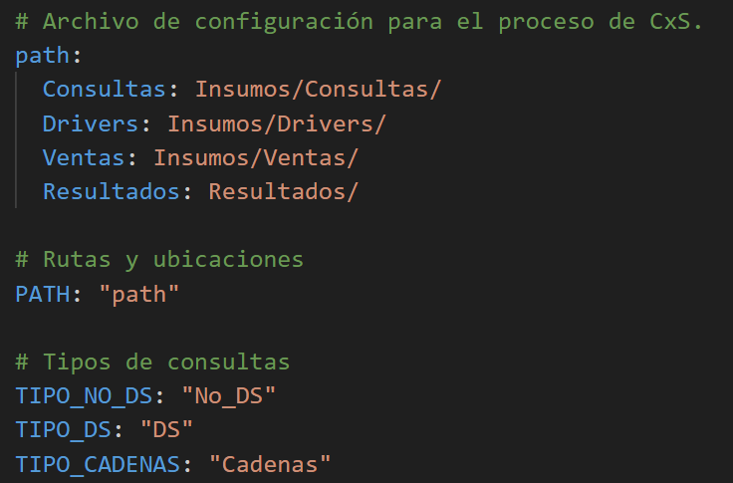

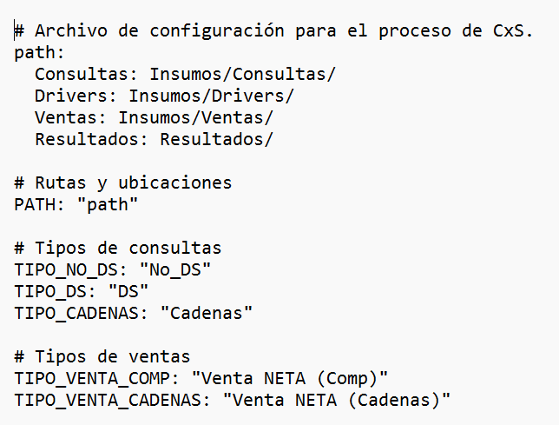

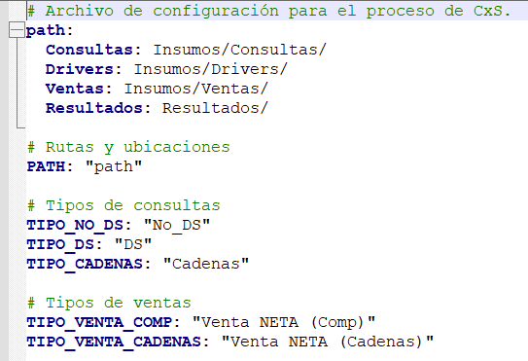

Las anteriores son visualizaciones para trabajar el config.yml, presente en la automatización. Dichas visualizaciones corresponden a los programas.

1. **Editor de código** **(USO NO RECOMENDADO)**

(Visualización)

1. **Block de notas tradicional (Uso Neutral)**

1. **Notepad ++. (Uso Recomendado)**



**El archivo de configuración yml. (config.yml)**

Es un archivo de vital importancia para el uso de la automatización ya que recoge toda la información necesaria para parametrizar el proceso antes de correrlo. Contiene información clave que es fácilmente modificable para cualquier usuario. Y la cual parametriza la automatización al momento de usar el programa. Debe ser cuidadosamente modificado, y verificado si se quiere que la automatización tenga el éxito debido.

**Contenido y estructura (Resumen).**

1. **Rutas de las Carpetas Insumos, Drivers, Ventas y Resultados.**

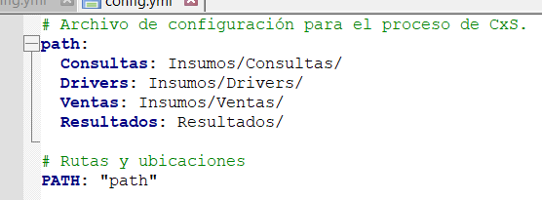

Carpetas que contienen los insumos para correr toda la automatización, y además donde se pueden consultar los resultados luego de ejecutarla. Así mismo, esta configuración da la ruta para leer y guardar. **Esta parte no se cambia, no se toca, NO se modifica en ninguna circunstancia.**

1. **Glosario de constantes de la automatización por categorías.**

Contiene palabras o frases clave, utilizadas repetidamente durante el proceso de automatización en todos los módulos correspondientes. El manejo de estas constantes permite invocar las “cadenas clave” usadas repetidamente en diferentes partes, sin la necesidad de quemar textos o crear variables adicionales.

**El glosario en cuestión.**

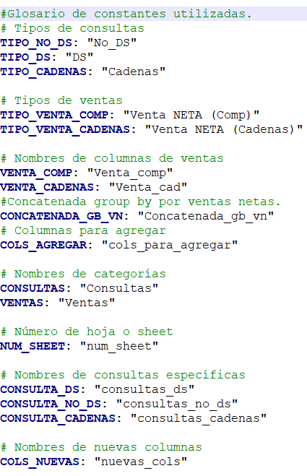

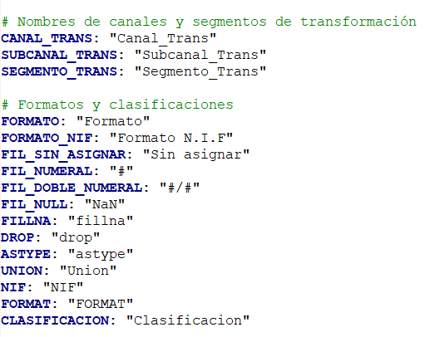

Final glosario de términos requeridos para la automatización del CxS.

**Nota:** Todo lo contenido en el glosario de constantes NO debe ser alterado ni modificado, cualquier cambio en el glosario llevaría a errores en la automatización.

**Excepción:** Puede y debe ser modificada la última constante del Glosario:



Esta se refiere al número en el cual se hace la distribución de las devoluciones. Es dado por el usuario final.

**Parametrizaciones requeridas para el proceso de CxS.**

**Consultas:** Existen 3 consultas principales de información ya tratadas en este manual. Las 3 consultas deben ser modificadas en 3 parámetros específicos.

1. El nombre de la consulta.
2. El nombre de la hoja u Hojas de Excel que vamos a utilizar.
3. El número de hojas que poseen las consultas.

Estos tres parámetros están identificados como:

 Nombre consulta.

 Nombre de hoja en la consulta.

 Número de hojas que posee la consulta

Podemos apreciar que se trata de la **Consulta CXS Cliente NO_DS.xlsx** y evidentemente el nombre el archivo de Excel es exactamente este.



Al abrirlo, podemos encontrar coincidencias con el nombre de la hoja y el numero de hojas disponibles.

En efecto, tenemos una sola hoja y con el nombre especificado.

Similarmente este mismo proceso se comparte para las otras dos consultas.

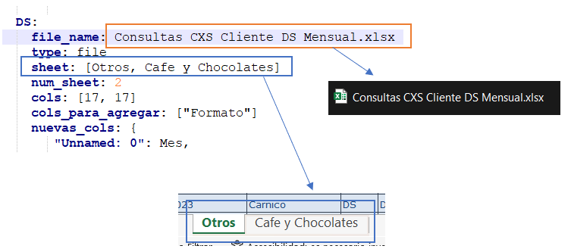

Podemos notar que esta vez hay dos hojas. Correspondientes a las dos hojas que tenemos en Sheet. Y adicionalmente notar que como tenemos 2 hojas **num_sheet = 2.**

**Finalmente, para la consulta cadenas tenemos.**

Podemos notar que el titulo se pone exactamente igual al nombre del archivo que tenemos

Lo mismo que el nombre de la hoja en la cual nos estamos refiriendo.

Cuando se trata de una consulta de varias hojas como en este caso DS que contiene las hojas **“Otros”** y **“Cafe y Chocolates”** la forma de parametrizarlas es escribir entre dos corchetes una al lado de las otras ambas separadas por comas.

[ Otros, Cafe y Chocolates]

Ejemplo 2.

Supongamos que tenemos un archivo de Excel para esta automatización que contiene 3 hojas llamadas: Cárnicos, Helados y Galletas, y Pastas. Hay que recordar que no debemos incluir ortografía, por lo que debemos entrar al archivo de Excel correspondiente y reemplazar el nombre Cárnicos por => Carnicos. Posteriormente, en el reglón Sheet escribir

[Carnicos, Helados y Galletas, Pastas]

Si por algún motivo solo tenemos una hoja no olvidar que debemos usar también los corchetes:

Ejemplo: [Hoja1]

**Advertencias.**

**A pesar de ser repetitivo, es preciso señalar que son muy importantes las mayúsculas y la ortografía, y en este tipo de archivos NO se usan tildes, ni caracteres especiales, ya que causan inconvenientes a la hora de procesar el archivo.**

**Los espacios son importantes:** Si una hoja en Excel contiene un espacio al principio o al final se debe eliminar ya que podría generar conflictos e incompatibilidades.

**¿Qué NO podemos modificar de las consultas en el archivo de configuración?**

**A continuación, lo resaltado en verde puede ser modificado, lo resaltado en rojo no debe ser modificado en ninguna circunstancia.**

**File_name**

**Type**

**num_sheet**

**\*cols: Solo en casos especiales donde por algún motivo hayan más de 2 hojas en una consulta, se agrega el número de columnas de la nueva hoja.**

**Ejemplo: [17,17,17]**

**cols_para_agregar**

**nuevas_cols**

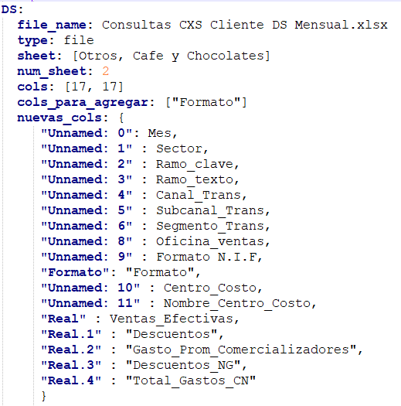

**Se aplica lo mismo para las otras dos consultas.**

**Drivers:**

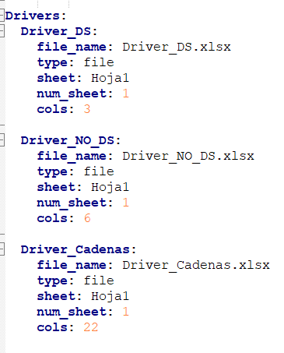

Nada debe modificarse del archivo correspondiente ninguno de los parámetros en la imagen anterior. En caso de modificaciones necesarias para los drivers requiere modificaciones de todo el proceso.

**Archivos de ventas.** Totalmente igual a la gestión de las consultas se hace la gestión de los archivos de ventas

1. El nombre de la hoja u Hojas de Excel que vamos a utilizar.
2. El nombre del archivo de ventas
3. El número de hojas que poseen las consultas.

Estos tres parámetros están identificados de igual manera que los parámetros de las consultas que vimos anteriormente.

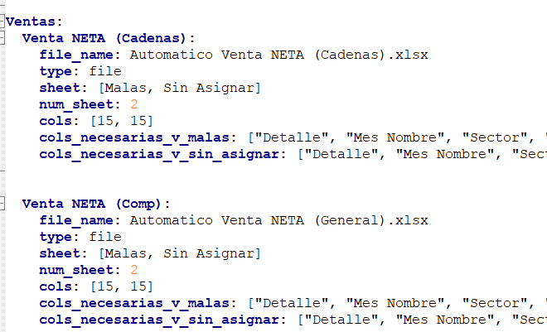

**¿Qué NO podemos modificar de las consultas en el archivo de configuración?**

**A continuación, lo resaltado en verde puede ser modificado, lo resaltado en rojo no debe ser modificado en ninguna circunstancia.**

**File_name**

**Type**

**num_sheet**

**\*cols: Solo en casos especiales donde por algún motivo hayan más de 2 hojas en una consulta, se agrega el número de columnas de la nueva hoja.**

**Ejemplo: [17,17,17]**

**cols_necesarias_v_malas**

**cols_necesarias_v_sin_asignar**

**Información adicional modificable del archivo de config.yml**

Este diccionario se encarga de modificar los clientes sin asignar de todo el archivo consulta_DS, este diccionario debe ser modificado si se quiere o espera cambiar los sin asignar de la consulta DS

**Listas de información adicionales NO modificables.**

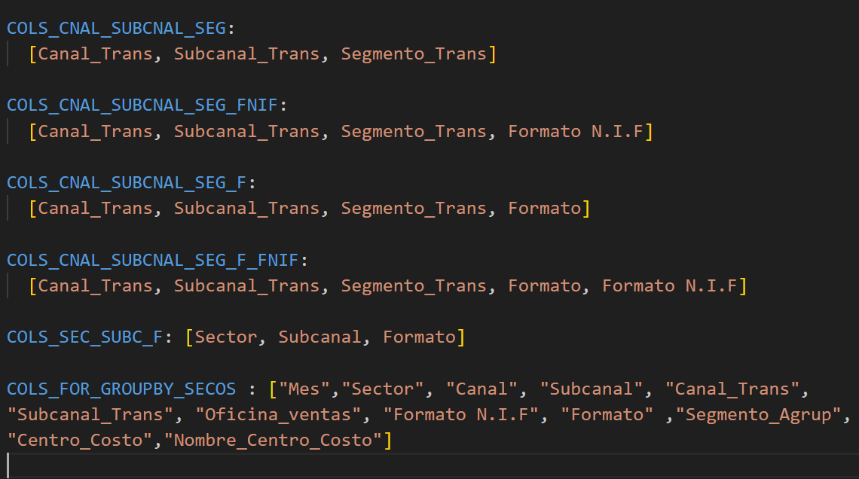

Modificables:

Diccionario de regiones.

Si se debe hace algún reemplazo en específico sobre la data se eliminan los textos a la derecha de los: y se dentro de las comillas se hace el cambio especifico. Tanto las comillas, como las comas al final son importantes para el proceso.

Ejecución de la automatización.

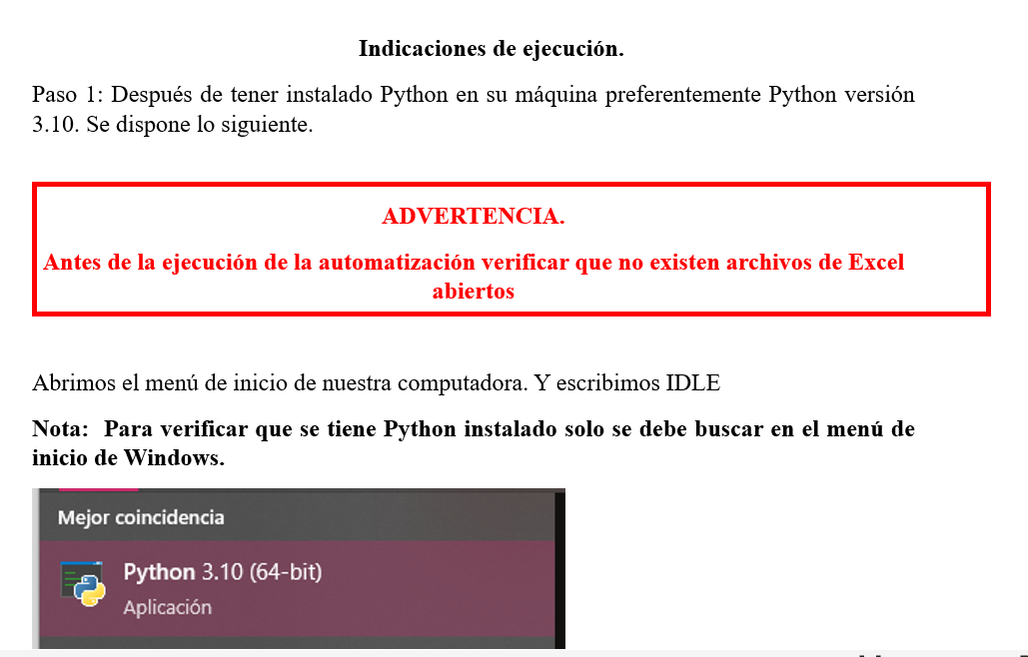

Abrimos el archivo main.py dentro de la carpeta Scripts

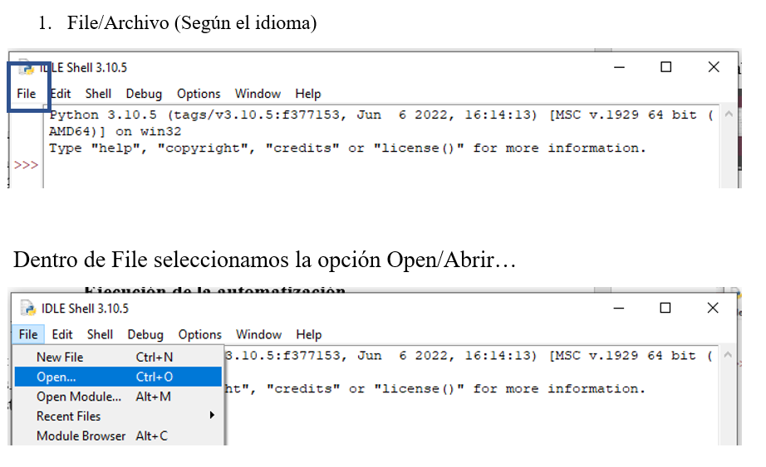

**Esto nos llevara al explorador de archivos y debemos ir a la carpeta donde tenemos el archivo + todos los insumos que se necesitan.**

**Dentro de la carpeta Scripts**

**Abrimos el archivo.**

**Main.py**

**Obtendremos la siguiente ventana.**

**Nota:** No cambiar absolutamente nada de lo que está escrito y solo seguir las instrucciones a continuación.

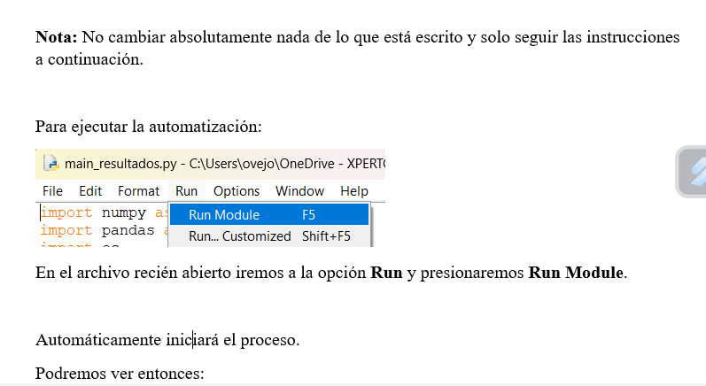

**Por defecto debemos contestar siempre: si**

**En minúsculas y presionamos la tecla Enter.**

Mas adelante nos preguntará por trabajar con Real o Presupuesto.

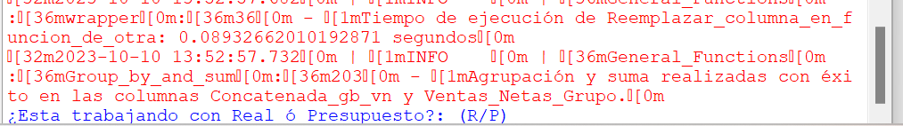

Debemos ingresar R o P, únicamente.

Proceso finalizado.